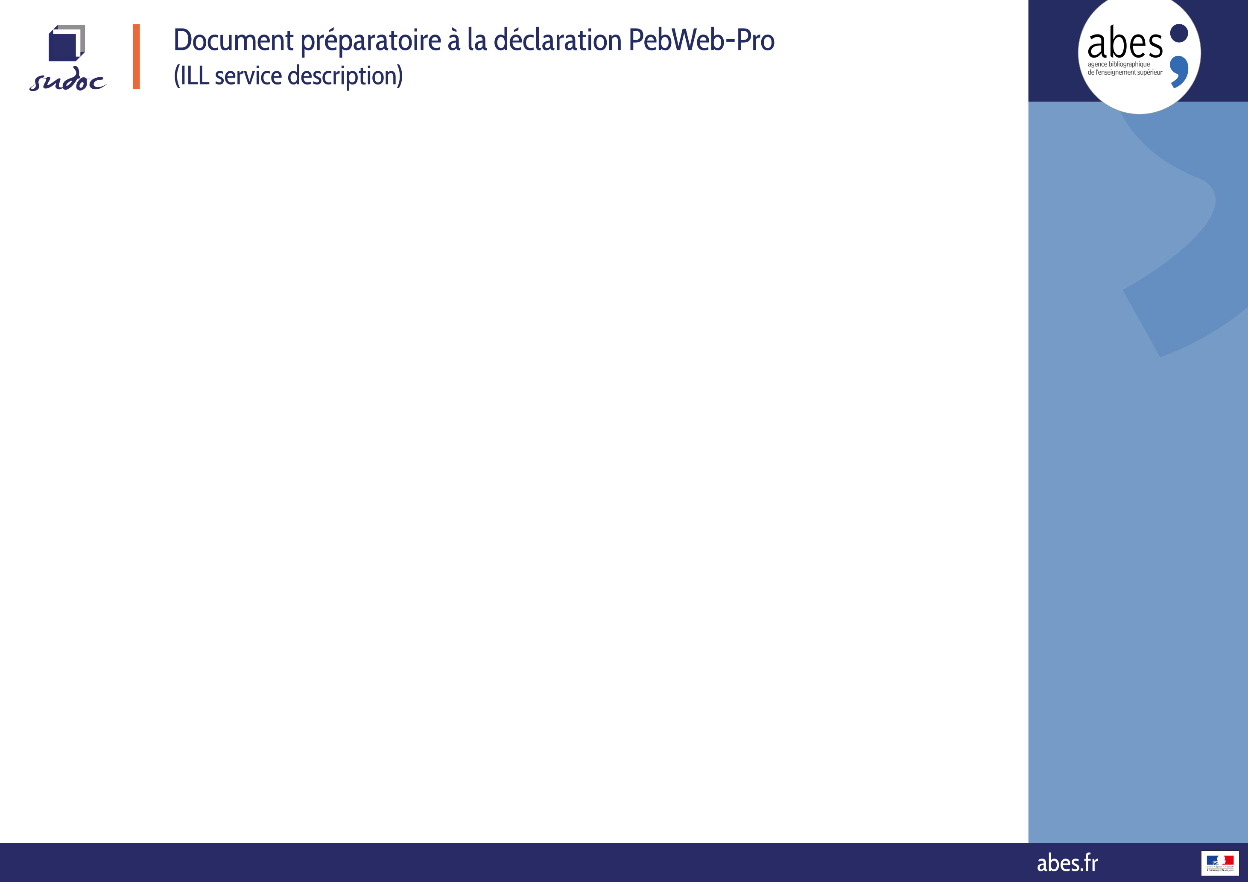

A compléter par l’organisme (to be completed) ☐ Bibliothèque Sudoc-PS ☐ Bibliothèque étrangère (foreign library)
Date d’envoi du document | Code RCR  (bibliothèques  Sudoc PS) | ILN | Code ISIL  (international library code  for foreign library) | Intitulé de la bibliothèque  Library name | Login

Coordonnées du signataire de la Déclaration  (Contact details of institution’s manager who signs the Declaration) | Coordonnées du correspondant du service PEB affichées dans PebWeb-Pro  (ILL service contact informations displayed in Pebweb to suppliers)
Madame/Monsieur :  Titre (Director) :  Etablissement (institution’s name) :  Adresse postale (address) :  Code postal (Zip code) :  Ville (City) :  Pays (Country) :  Téléphone (Phone) :  e-mail : | Madame/Monsieur :  Responsable du Prêt Entre Bibliothèques (ILL manager) :  Etablissement (institution’s name) :  Adresse postale (address) :  Code postal (Zip code) :  Ville (City) :  Pays (Country) :  Téléphone (Phone) :  e-mail :

